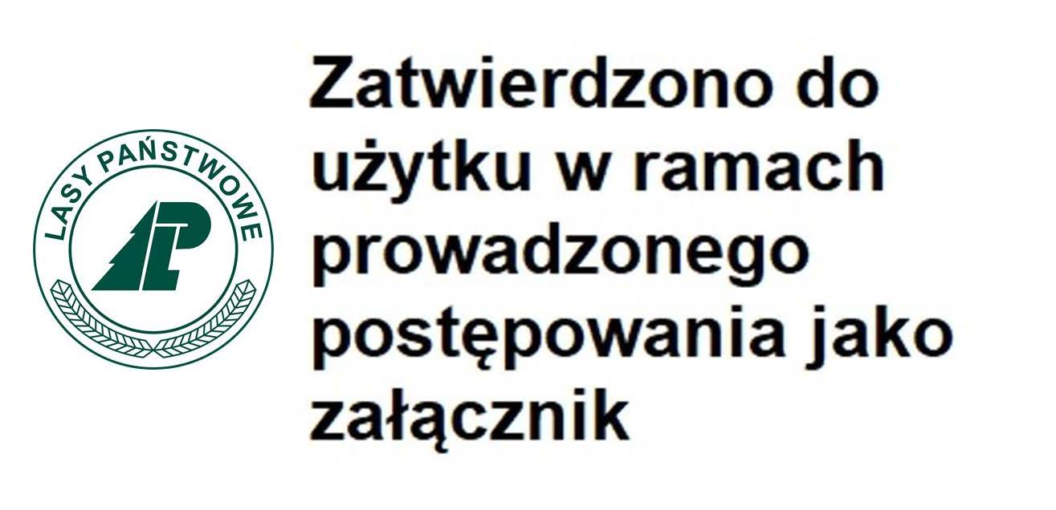Załącznik nr 6 do SWZ
__________________________________________________________
__________________________________________________________
__________________________________________________________
(Nazwa i adres wykonawcy/podmiotu udostępniającego zasoby)

_____________________________________________, dnia _____________ r.

OŚWIADCZENIE
O AKTUALNOŚCI INFORMACJI ZAWARTYCH W OŚWIADCZENIU, O KTÓRYM MOWA W ART. 125 UST. 1 PZP ZŁOŻONYM NA FORMULARZU JEDNOLITEGO EUROPEJSKIEGO DOKUMENTU ZAMÓWIENIA W ZAKRESIE PODSTAW WYKLUCZENIA Z POSTĘPOWANIA

W związku ze złożeniem oferty/udostępnieniem zasobów* w postępowaniu o udzielenie zamówienia publicznego prowadzonym w trybie przetargu nieograniczonego nr: Z.270.12.2022 pn.: „Usługa wytworzenia pelletu z udostępnionego surowca drzewnego-II postępowanie”, na zamówienie częściowe nr……………………….

Ja niżej podpisany/a __________________________________________________________________________________ ____________________________________________________________________________________________________________________________________________________________________________________________________________________________________________________________________________________________________________________________________
działając w imieniu i na rzecz
____________________________________________________________________________________________________________________________________________________________________________________________________________________________________________________________________________________________________________________________________

oświadczam, że informacje zawarte w oświadczeniu, o którym mowa w art. 125 ust. 1 ustawy z dnia 11 września 2019 r. (t.j. Dz. U. z 2022 r. poz. 1710 . - „PZP”) przedłożonym wraz z ofertą na formularzu Jednolitego Europejskiego Dokumentu Zamówienia (JEDZ) przez Wykonawcę, są aktualne w zakresie podstaw wykluczenia z postępowania określonych w:
- art. 108 ust. 1 pkt 3 PZP,
- art. 108 ust. 1 pkt 4 PZP dotyczących orzeczenia zakazu ubiegania się o zamówienie publiczne tytułem środka zapobiegawczego,
- art. 108 ust. 1 pkt 5 PZP dotyczących zawarcia z innymi wykonawcami porozumienia mającego na celu zakłócenie konkurencji,
- art. 108 ust. 1 pkt 6 PZP,
- art. 109 ust. 1 pkt 1 PZP odnośnie naruszenia obowiązków dotyczących płatności podatków i opłat lokalnych, o których mowa w ustawie z dnia 12 stycznia 1991 r. o podatkach i opłatach lokalnych (tekst jedn. Dz. U. z 2019 r. poz. 1170 z późn. zm.),
- art. 109 ust. 1 pkt 7 PZP

* pozostawić właściwe

________________________________
(podpis)

